13 iulie 2017

RAPORT ZILNIC

Calificativ:  NEUTRU | Investiţii chineze . . . pe hârtie | TVR - 20:31  1min 42s  Antena 1 – 19:33  1min 49s  Antena 3 – 23:21  2min 45s  B1 – 21:47  1min 31s
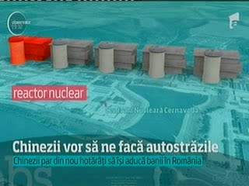 | România are proiecte agreate cu China încă din 2013. Acestea vizează investiţii în termo şi hidrocentrale, agricultură şi infrastructură. Liviu Dragnea a discutat cu oficialii chinezi proiecte concrete, reactorul 3 şi 4 de la Cernavodă, termocentrala de la Rovinari, hidrocentrala Tarniţa-Lăpuşteşti, o hidrocentrală pe Dunăre şi altele.

Calificativ:  NEUTRU | Sfaturi ministeriale pentru facturi mici la curent | Digi24 - 22:37  1min 12s
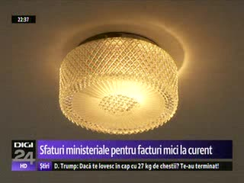 | După scumpirea curentului electric cu 8% de la 1 iulie, ministrul Energiei, Toma Petcu recomandă consumatorilor casnici să îşi schimbe furnizorul pentru a plăti mai puţin. Majorarea tarifelor a fost pusă de ANRE pe seama preţurilor istorice de pe bursă din luna februarie. Triplarea preţurilor pe bursă a venit după declaraţiile făcute de acelaşi ministru, care a anunţat la începutul anului că ne aflăm într-o criză energetică iar resursele de cărbune ne mai ajung doar pentru câteva zile.

